Collège Jean Vilar
Riom

Puy-De-Dôme
Académie de Clermont-Ferrand

Enseignant référent : Mme Coline SAGNE

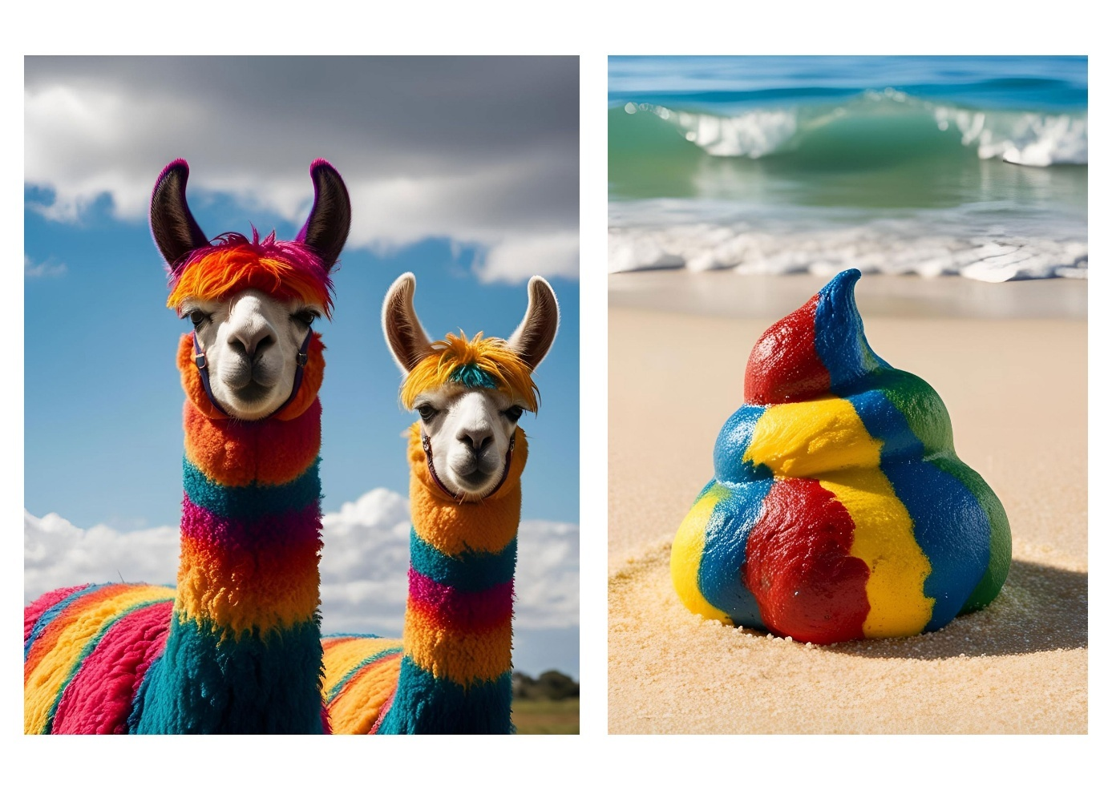
Classe de 5ème E

Prompt, Classe de 5ème E – Images photographiques générées par l’IA

Haut en couleurs !
Haut en couleurs : Qui a des couleurs vives / pittoresque / truculent / original

Comment ai-je intégré le dispositif dans ma progression pédagogique ?

Le concours photofocus est toujours l’occasion d’approfondir un aspect de l’histoire de la photographie et de ses usages dans le monde artistique. Cette année la thématique nous a permis de jouer avec l’intelligence artificielle. Un prétexte et une invitation que j’ai saisie et qui m’a bousculée dans ma pratique d’enseignante. L’IA devient de plus en plus actuelle et présente dans la création contemporaine, nous avons exploré avec les cinquièmes ces nouvelles pratiques à travers le « Prompt-Art ».

Démarche pédagogique :

Exploration de l'intelligence artificielle pour la création photographique

1/ Ouverture au champ historique et technique de la photographie :
-La photographie, une histoire de progrès techniques et d’usages divers.
-Présentation des principes de base de l'intelligence artificielle et de la génération d'images
-Découverte de quelques exemples d'images générées par l'intelligence artificielle.
-Discussion sur les possibilités et les limites de l'intelligence artificielle dans le domaine de la création artistique

2/ Création d'images photographiques générées par l'intelligence artificielle
- les élèves créent des images par prompt via le générateur du logiciel de CANVA.
- Encouragement à expérimenter avec différents styles, couleurs et textures
- les élèves partagent leurs créations et discutent des choix esthétiques et techniques qu'ils ont faits

Référence : extraits de " Manifeste pour une post-photographie" de Foncuberta
Avantages et inconvénients de la photographie générée par l'IA. Echanges autour de son impact sur l'art et la culture. (S'interroger sur la notion d'auteur, d'originalité, d’authenticité et de création dans ce contexte).

Compétences visées :

-Explorer le potentiel de l'intelligence artificielle pour créer des images artistiques. Comprendre les promesses et les limites de cette technologie, en interrogeant la notion d'auteur et d'originalité.
-Développer la créativité et la sensibilité artistique en s'inspirant des différentes approches de la photographie et en explorant la puissance expressive de la couleur.
-Travailler en équipe, partager les idées, échanger les points de vue, et apprendre les uns des autres.

Pourquoi avons-nous choisi ces images ?
Rédigé par la classe

Nous avions décortiqué le sujet avec notre professeur : Haut en couleurs !! Avec ce sujet, on attendait dans le travail des couleurs vives mais aussi un aspect assez décalé. On a commencé par lister ce qui nous évoquait des couleurs vives pour certains c'était le voyage pour d'autres les coucher de soleil pour d'autres des choses assez féeriques. On avait aussi vu avec notre professeur plusieurs artistes qui avaient travaillé sur la couleur et à partir de photographies existantes (réseaux/archives). Avec tout ça en tête on a commencé à regarder les travaux réalisés en « prompt-art ». Ça nous a beaucoup amusés, dans les résultats il y avait plein de choses différentes et amusantes. On a commencé la sélection par élimination car plein d’images ne semblaient pas réaliste ou ne ressemblaient pas à des photographies et plus a des dessins.

Nous avons beaucoup discuté pour savoir si nous préférions proposer un travail assez vraisemblable ou au contraire assez reconnaissable dans son traitement par l’IA.

Parmi les travaux en finale il y avait ces derniers :
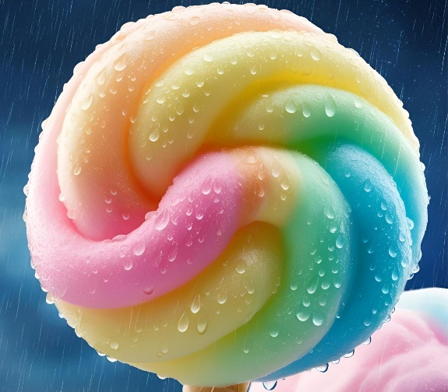
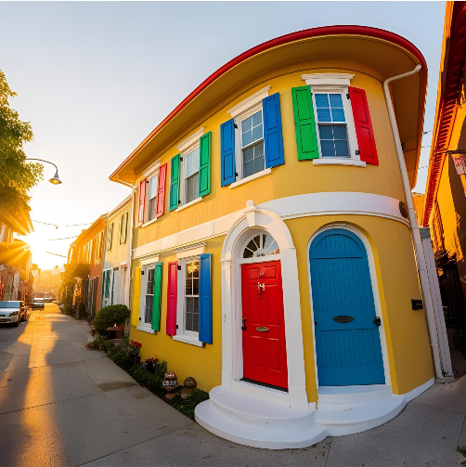
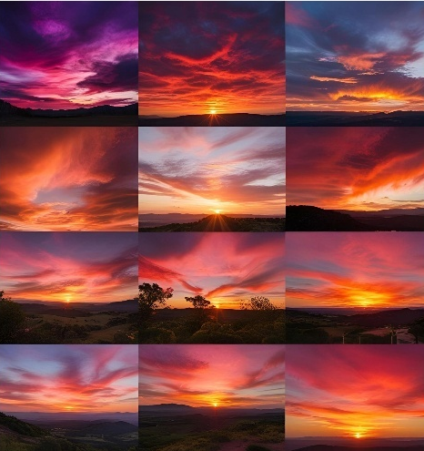

La vue architecturale très vraisemblable de la photographie au centre paraissait intéressant pour une bonne partie de la classe avec le jeu de recherche des erreurs. Le travail de la couleur par la texture dans l'espèce de « bonbons » nous paraissait agréable pour les yeux. Le travail des « levés de soleil » de Ilan et Pierrick nous a intéressé par rapport à sa référence à l’œuvre Suns from Sunsets from Flickr de Pénélope Umbrico que nous avions étudié.

Il y avait plusieurs animaux colorés créés par Lola et plusieurs crottes colorées créées par Noa et Yanis et nous avons beaucoup rit. Associer ces images là nous a paru tellement évident et amusant qu'on s'est dit que ce serait pareil pour le jury de photofocus. On a décidé de garder ces deux images pour les assembler en diptyque et raconter une histoire haute en couleurs et invraisemblable. C’est que qui est le plus plaisant avec la création par prompt art, c’est comme ajouter de l’irréel aux images réelles.

Comment l’image rend compte du thème de l’année ?
Rédigé par la classe

L'image rend compte du thème de l'année par les couleurs vives qui se manifestent immédiatement au premier regard. Les deux images se présentent comme une fausse information documentaire ou scientifique associant l’animal et sa « crotte ». La couleur évoque aussi une certaine magie, une légèreté que l’on retrouve dans ce diptyque.
Le thème haut en couleurs évoque aussi un aspect truculent et original. Ces deux images juxtaposées prêtent à rire et donnent à voir toute l'absurdité des images générées par l'intelligence artificielle qui sont à la fois issus d'images réelles mais qui donnent à voir des images complètements surréalistes : elles permettent une lecture critique de l’image générée par IA.

